|  |
| --- |
| 使用手册  **MD80 热敏打印机/标签打印机**  **此为 A 级产品，在生活环境中，该产品可能会造成无线电干扰。在这种情况下，可能需要用户对干扰采取切实可行的措施。** |
| **1.**开箱检查 **2.**主要部件及说明  打印机 适配器  打印头  开盖按钮  逼纸块  上壳 定位传感器  下壳  胶辊  USB  电源插口  电源开关  保修卡/使用手册 USB数据线 |
| 3.安装和使用  1.将打印机电源开关设置在“关机”位置。  2.将适配器电源插头插入打印机的电源插座  3.将电源线接头插入电源适配器。  4.将电源线的另一端插入适用的交流电源插座。  5.将打印纸装入打印机内(开机状态下可以自动吸纸方式装纸).  6.将电源开关拨到“I”档开机。  拨到"I"档开机  0 I  连接电脑端  开机状态自动吸纸  重要提示:  如果船型开关处于开机状态时,插入适配器会引起打火等危害打印机的现象,请务必确保插入适配器前开关处于关闭状态!! |
| 到官网或扫描二维码下载驱动, 默认系统语言及USB端口,继续点击连接好打印机并开机,按提示安装 安装直到提示安装成功.  装好打印纸,右击驱动图标进入打印机属性,点击打印测试页,此时机器打出一张测试页表示驱动安装成功.  右击驱动图标进入打印机首选项点击打印选项,可根据 打印纸的特性调整设置浓度和速度以达到最佳打印效果; 打印速度调慢可以提高打印质量;  打印浓度调低可以避免积碳及打印头过热保护; 建议设置为速度5浓度8. |
| 右击驱动图标进入打印机首选项点击布局设置纸张大小.  走  走  ---如遇打印不定位,请尝试智能标签学习  .  本打印机预设了市面上主流快递公司面单纸规格书,只需选用即可.如没有对应规格请自定义添加纸张规格.默认76*130. |
| 酒精棉或酒精布擦拭打印头建议每周清洗一次 |
| ,USB数据线.  若打印太黑,印字拖尾,容易过热保护暂停打印及打印头容易堆积黑炭,请调低打印溶度0-15可选. 蓝牙未能成功连接请检查手机是否开启蓝牙,并排查其他人已经连接,或重新开机再尝试连接.  产品规格 |
| 机种型号：  生产日期： 保修服务政策  保质期：  产品序列号： 用户信息：          ①返修前请先联系售后远程解决,听从售后人员安排寄回维修  ②不接受到付快递寄回机器 我公司拥有本保修条款的最终解释权。 |

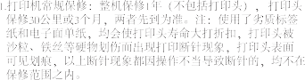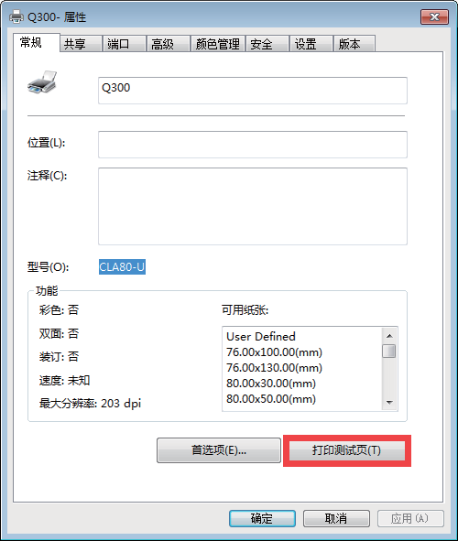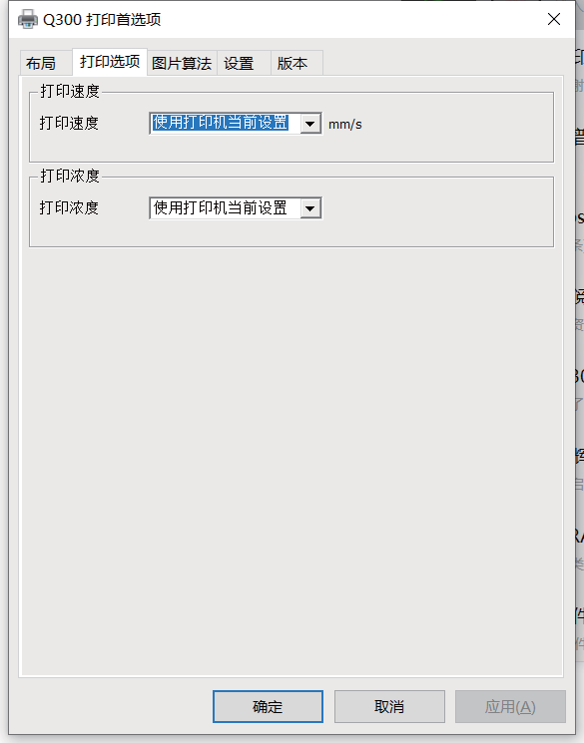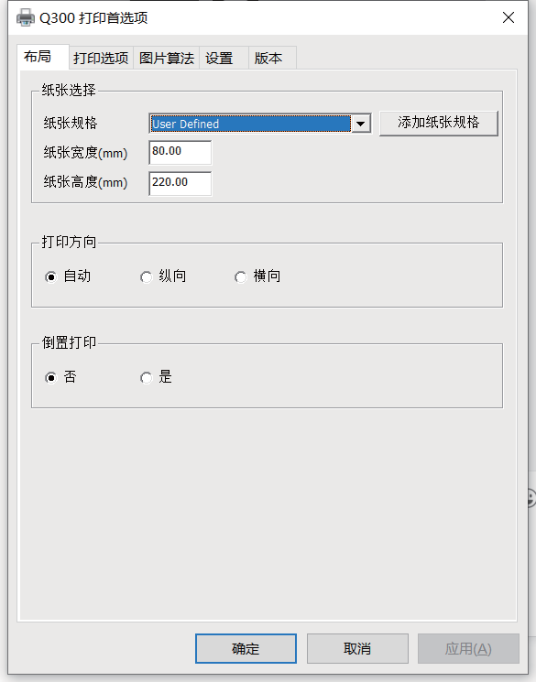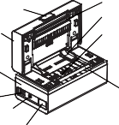

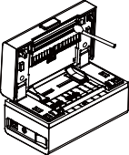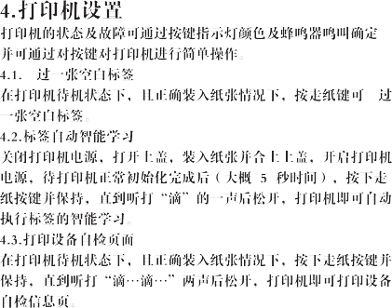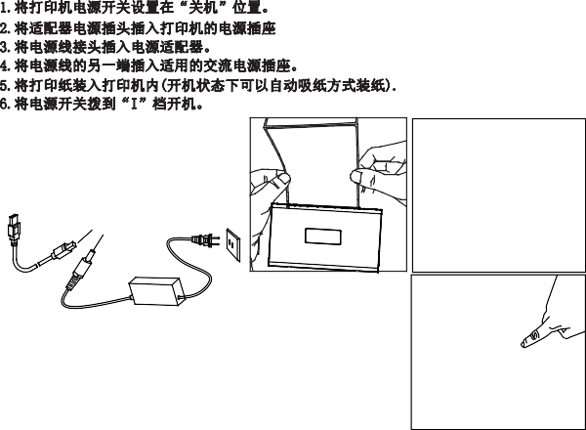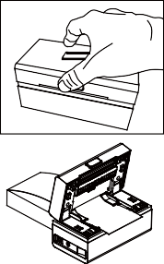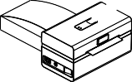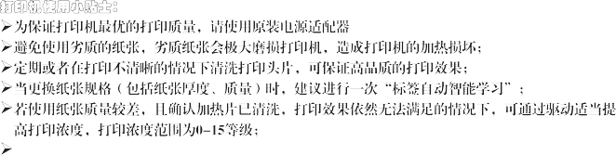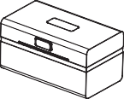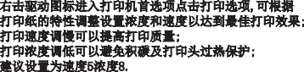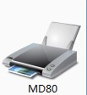

|  |  |  |  |  |  |
| --- | --- | --- | --- | --- | --- |
| 机器状态 | 蓝牙状态 | 蓝灯(BlueTooth) | 红灯(Error) | 蜂鸣器 | 备注 |
| 开机 |  | 蓝牙初始化失败快速闪烁 |  | 嘀一声 |  |
| 待机 | 未连接 | 闪烁 |  |  |  |
| 已连接 | 常亮 |  |  |  |
| 开盖 | 未连接 | 闪烁 | 闪烁 | 每隔2秒嘀1声 | 红灯慢速闪烁 |
| 已连接 | 常亮 |
| 缺纸 | 未连接 | 闪烁 | 常亮 | 每隔2秒嘀3声 |  |
| 已连接 | 常亮 |
| 低压 | 未连接 | 闪烁 | 闪烁 | 2短1长 | 红灯慢速闪烁 |
| 已连接 | 常亮 |
| 高温 | 未连接 | 闪烁 | 闪烁 |  | 红灯快速闪烁 |
| 已连接 | 常亮 |
| 校正 |  | 闪烁 | 闪烁 |  | 交替闪烁 |
| 固件更新 |  | 常亮 | 常亮 | 固件（程序）更新中，不能拔电源 | |

|  |  |
| --- | --- |
| 项目 | 规格 |
| 产品型号 | MD80 |
| 打印方式 | 行式热敏 |
| 打印速度 | 240mm/s（USB版）165mm/s（蓝牙版） |
| 有效打印宽度 | 80mm |
| 点数/点密度 | 640 dots(8 dots/mm) |
| 输入电源 | 24V 2A |
| 机器尺寸(W×L×H) | 77mm*150mm*83mm |
| 重量（单台含包装物） | 1Kg |
| 颜色 | 黑白 |
| 纸张类型 | 标签纸/热敏纸 |
| 指令格式 | TSPL/CPCL（蓝牙版为CPCL） |
| 打印字符 | ANK:8×16 12×24 GBK:16×16 24×24 |

|  |  |
| --- | --- |
| 项目 | 规格 |
| 字符/行 | ANK:48 32 GBK: 24 16 |
| 条码类型 | 1D: UPC-A,UPC-E,EAN-13,EAN-8,CODE39 |
|  | ITF25,CODE93,CODE128 |
|  | 2D:QR code、PDF417 |
| 图形打印 | 支持 |
| 人机界面 | 按键/LED指示灯/驱动 |
| 通讯接口 | USB |
| BT4.0（选配） |
| 工作温度(℃) | -5℃ to +55℃ |
| 工作湿度 | 20% to 85% RH (no condensation) |
| 存储温度(℃) | -40℃ to +85℃ |
| 存储湿度 | 5% to 90% RH (no condensation) |

|  |  |
| --- | --- |
| 用户名称 |  |
| 性别 | 女 男 |
| 手机 |  |
| QQ微信旺旺 |  |
| 通讯地址 |  |
| 经销商名称 |  |
| 返修原因: | |